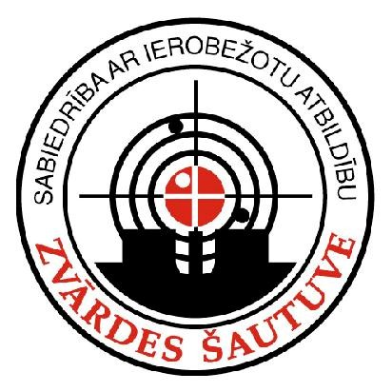
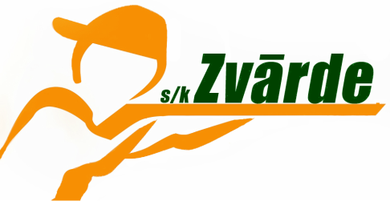

Cieceres Kauss 2015 (sportings)
SK-100 6.posms
Mērķi un uzdevumi: •noskaidrot labākos šāvējus Latvijā,
• popularizēt šaušanas sportu mednieku vidū,
• popularizēt šaušanas sportu sieviešu un jauniešu vidū,
• veicināt mednieku šaušanas prasmju uzlabošanu,
• pulcēt kopā medniekus un šaušanas interesentus
Laiks un vieta 2015.gada 5.septembrī plkst. 9:00; Zvārdes šautuve, Saldus nov, "Lapsas"
Dalības maksa Dalības maksa:
• SK-100 - 20EUR
• Cieceres kauss (100mērķi) - 35 EUR
(Junioriem un sievietēm 50% atlaide visām disciplīnām)
Pieteikšanās sacensībām mājaslapā - www.zvardessautuve.lv vai arī reģistrācija 2015.gada 5.septembrī no pulksten 8:00 –8:45
Programma SK-100 Sacensības notiek – starp individuāliem dalībniekiem un komandām (3 dalībnieki) sastāvā), atbilstoši LŠF sacensību noteikumiem šaušanas disciplīnā „skrejošs alnis 100m”. Visi dalībnieki izpilda (2 pamatsērijas) + (1 sēriju 8 labākie Meistaru grupas konkurencē finālā) .
Sacensības notiek atbilstoši LŠF noteikumiem (SK-100).
Cieceres kauss 2015 (Compak Sportings 100mērķi) - Sacensības notiek – starp individuāliem dalībniekiem un komandām (4 dalībnieki komandā)

Vērtēšana Apbalvoti tiek 1.-3.vietas ieguvēji Meistaru, Amatieru , Junioru/sieviešu un komandu konkurencē ar diplomiem, medaļām un balvām.
Pusdienās tradicionālā Zvārdes zupa!
Tālrunis jautajumiem un ierosinājumiem – 28338705 (Toms)

Mūs atbalsta:





